 | DEPARTAMENTO DE CASANARE
 | ALCALDIA DE HATO COROZAL |  |  |  |  |  | No. PAZ Y SALVO
 | SECRETARIA DE HACIENDA MUNICIPAL |  |  |  |  |  | 0100003004760320
 | NIT 800.012.638 |  |  |  |  |  | 0100003004760320
PAZ Y SALVO DE IMPUESTO PREDIAL UNIFICADO
Verificada la Base de Datos de los registros sistematizados del IMPUESTO PREDIAL UNIFICADO, a la fecha, el número de identificación y cédula catastral que se relaciona a continuación, se encuentra a PAZ Y SALVO con la TESORERIA MUNICIPAL por concepto del IMPUESTO PREDIAL UNIFICADO. Así:
INFORMACIÓN DEL PREDIO
VALIDO HASTA: |  | 31/12/2020 | VIGENCIAS PAGADAS: HASTA : 2020
CEDULA CATASTRAL ACTUAL: |  | 000100260013000
DIRECCIÓN DEL PREDIO: |  | LA RESERVA VDA LA ARGENTINA
ÁREA DEL TERRENO: |  | 370500 |  |  |  | ÁREA CONSTRUIDA: 42
AVALÚO: |  | 3331000 |  |  |  | MATRICULA INMOBILIARIA:
PROPIETARIO (S) DEL PREDIO |  |  |  | NO. IDENTIFICACIÓN
HERNANDO DE JESUS BARON FERNANDEZ |  |  |  | 6759676
Se expide el presente certificado a los 25 días del mes de Marzo de 2020.
PREDIOS EXENTOS O EXCLUIDOS (Si el predio tuvo características como exento, o excluido)
-
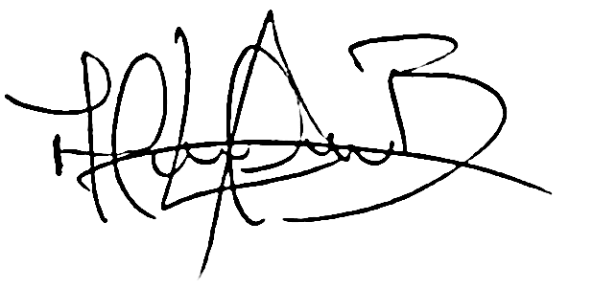  ALMA LORENA BERNAL NAVARRO  Secretaria de Hacienda |  |  |  |  | ______________________________  GENERADO POR

